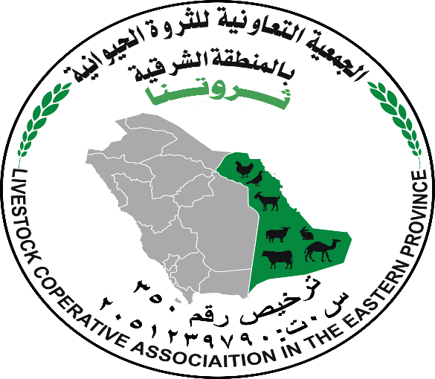

الهيكل التنظيمي المالي للجمعية التعاونية للثروة الحيوانية بالمنطقة الشرقية

